**04.05.22 – 1. Sprint İlk Toplantı**

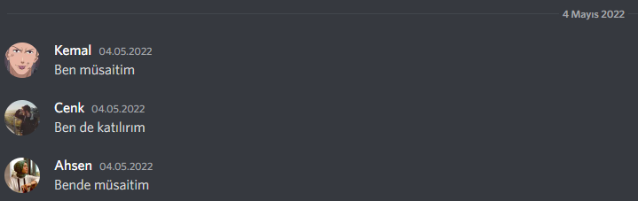

**Takım üyelerinden Cenk Tuna’nın Askerlikte olması ve araya bayram tatili girmesi sebebiyle 4 Mayıs 2022 tarihinde ilk toplantı Discord üzerinden düzenlendi. Takım üyeleri birbirleriyle tanıştı. Meriç ve İskender Emre de toplantıya dahil oldu. Projeye çıkaracağımız ürün hakkında fikir alışverişi yapıldı ve herkese bir sonraki toplantı için fikrini somutlaştırıp yazıya dökme çalışması verildi.**

**07.05.22 – 1. Sprint İkinci Toplantı**

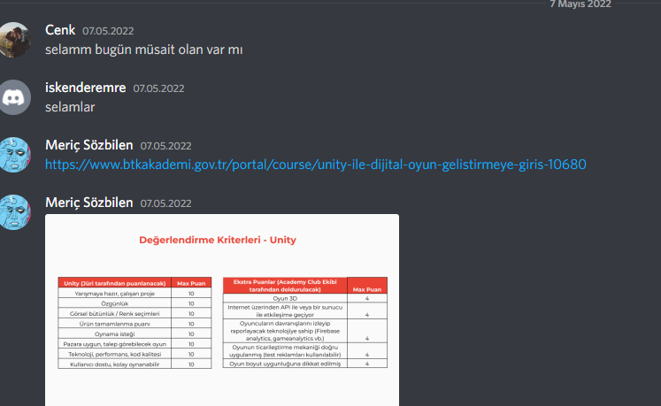

**Takım üyeleri tekrardan Discord üzerinden toplandı. Bir önceki toplantıda ödev olarak verilen fikir bulma çalışmasından çıkan sonuçlar değerlendirildi. Runner , Turn-Based Action Game ve bir de Puzzle fikri olmak üzere 3 farklı fikir tartışıldı. Ayrıca Bootcamp sürecinin işleyişi, zaman kısıtlaması, takımdaki üyelerin yeteneği ve becerisi, takım üyeleri haftada bootcamp çalışmasına ne kadar zaman ayırabilirler gibi önemli konular konuşuldu. Oyun fikirlerin uygulanabilirliğini ve 8 Haziran’a yetiştirebilirliğini doğrulamak için takım üyelerine 1 gün süreyle hangi oyun fikrini yapacağımızı kararlaştırmamıza dair süre verildi.**

**08.05.22 – 1. Sprint Üçüncü Toplantı | ReadMe.md dosyasının hazırlanması**

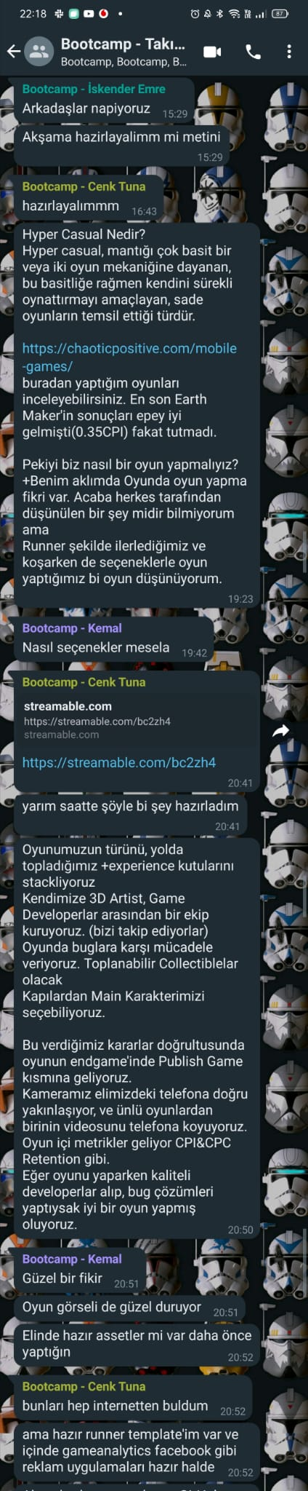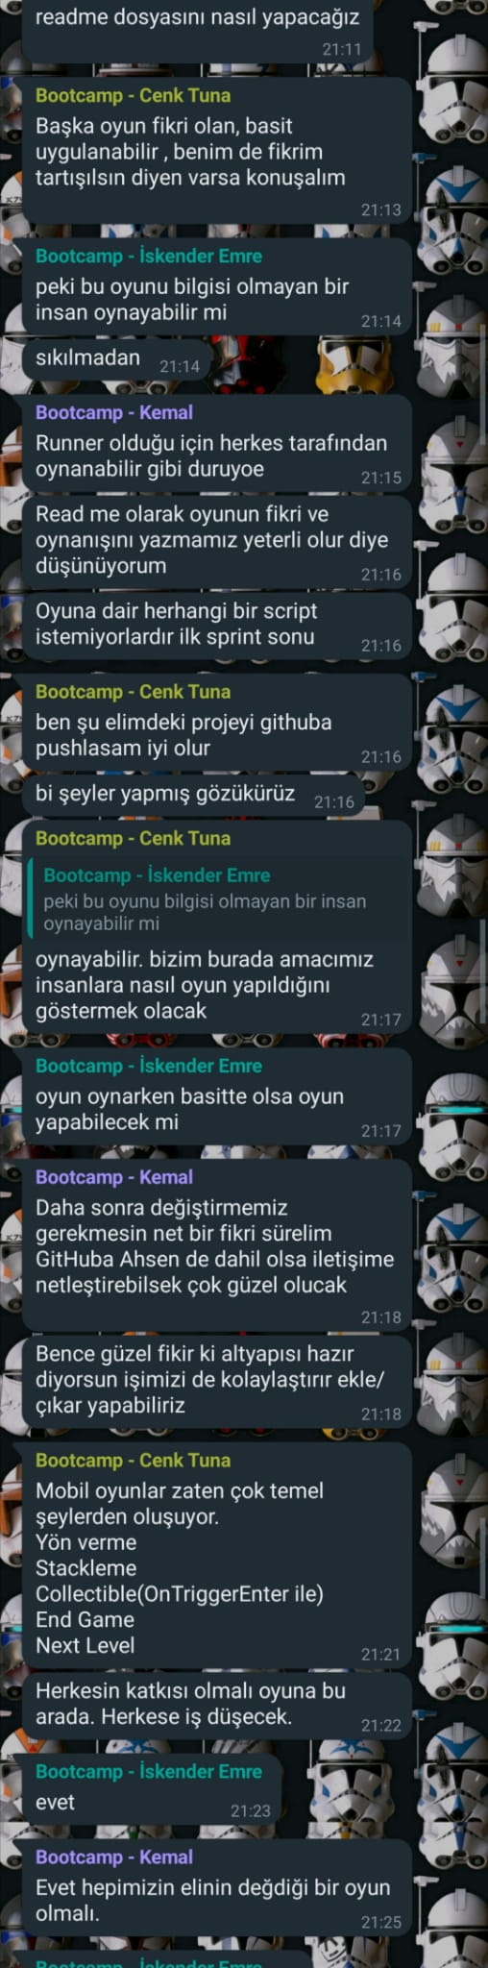

**ReadMe.md dosyasının son tarihine 1 gün kala WhatsApp üzerinden Runner Oyunla Oyun Yapma fikrinde karar kıldık. Ardından takım üyeleri arasında rol paylaşımı yapıldı. ReadMe dosyası düzenlendi.**

**10.05.22 – 1. Sprint Dördüncü Toplantı | Eksiklerin Giderilmesi**

**Danışmanımız Sezer Buğday’ın uyarısıyla, GitHub reposundaki eksikler fark edildi. DailyScrumMeeting notları *düzenlenip GitHub’a eklendi. Ayrıca Toplam sprint puanı ve ilk sprintteki puan tablosu düzenlendi.***

**11.05.22 – 2. Sprint İlk Toplantı**

**Danışmanımız Sezer Buğday’ın ilk sprint sonu dönütleri hakkında takımca konuştuğumuz ve “İlk sprintte neler yaptık, ikinci sprintte neler yapacağız?” sorularını yönelttiğimiz bir Whatsapp görüşmesi gerçekleştirdik.**

**14.05.22 – 2 Sprint İkinci Toplantı**

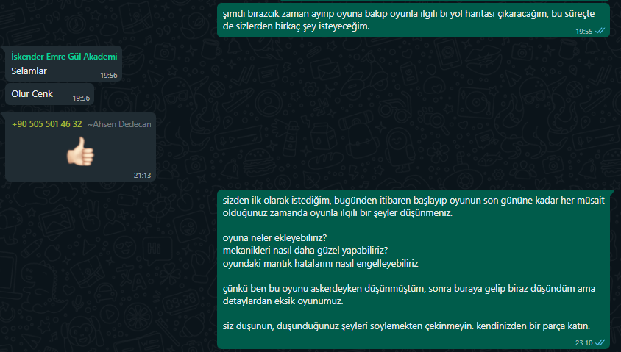

**İkinci toplantı sonrası gidişatı iyice belli olan oyunumuzun üzerine bir toplantı yaptık. Gruptaki herkesin oyunda bir payının olabilmesi adına bir whatsapp sohbeti gerçekleştirdik ve takımca beyin fırtınası yaptık.**

**19.05.22 – 2. Sprint Üçüncü Toplantı**

**Aradaki 5 günlük süreçte takım üyelerinin bulduğu fikirler seçilip Unity üzerinde uygulanmaya başlandı. Yeni fikirlerden doğan Asset ihtiyaçları için takımca bir arayışa giriştik. Bulunan assetlerin uygunluk durumuna göre kontrol edildi**

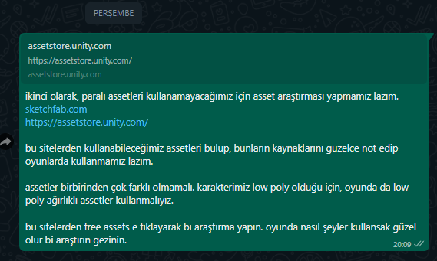

**20.05.22 – 2 Sprint Dördüncü Toplantı**

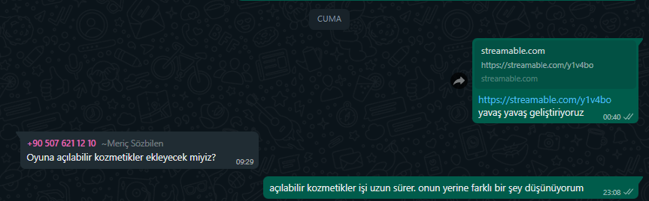

**Discorddan toplandığımız bugün, oyunun geldiği nokta ile ilgili bir video atıldı. Video izlendi ve oyun hakkında yorumlar yapıldı.**

**22.05.22 – 2. Sprint Beşinci Toplantı**

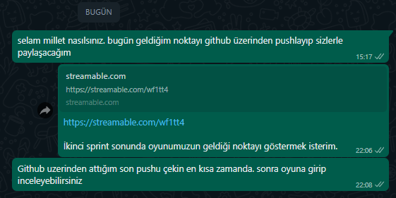

**Oyunun geldiği son durum Discord’dan konuşuldu. Sprintin son gününde hedeflerimize ulaşmanın mutluluğu içerisindeydik. Oyun güzel gidiyor ve Mezuniyet gününe kadar hedeflerimizi şaşırmadan izlersek ortaya sorunsuz ve oynaması keyifli bir oyun yaratacağımızın farkındayız.**

**26.05.22 – 3. Sprint Birinci Toplantı**

**metin içeren bir resim

Açıklama otomatik olarak oluşturuldu**

**2. sprintteki eksiğin ne olduğu öğrenildi ve bunun üzerine konuşuldu.**

**02.06.22 – 3. Sprint İkinci Toplantı**

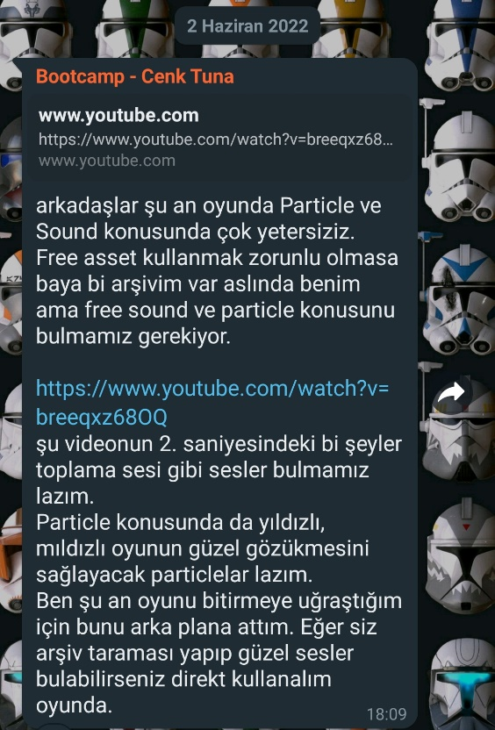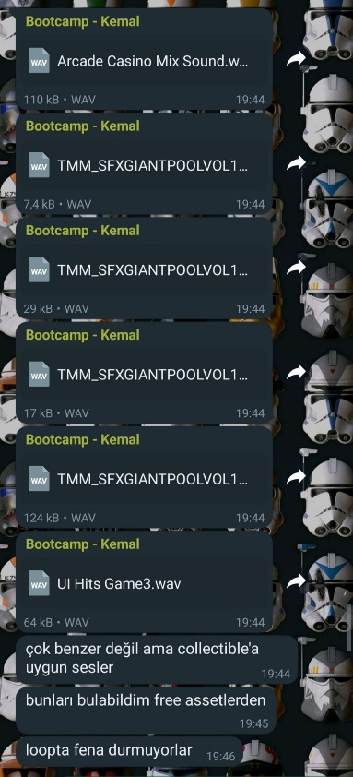

**Projedeki acil eksikler konusunda konuşuldu ve eksiklerin giderilmesi için asset taraması yapıldı.**

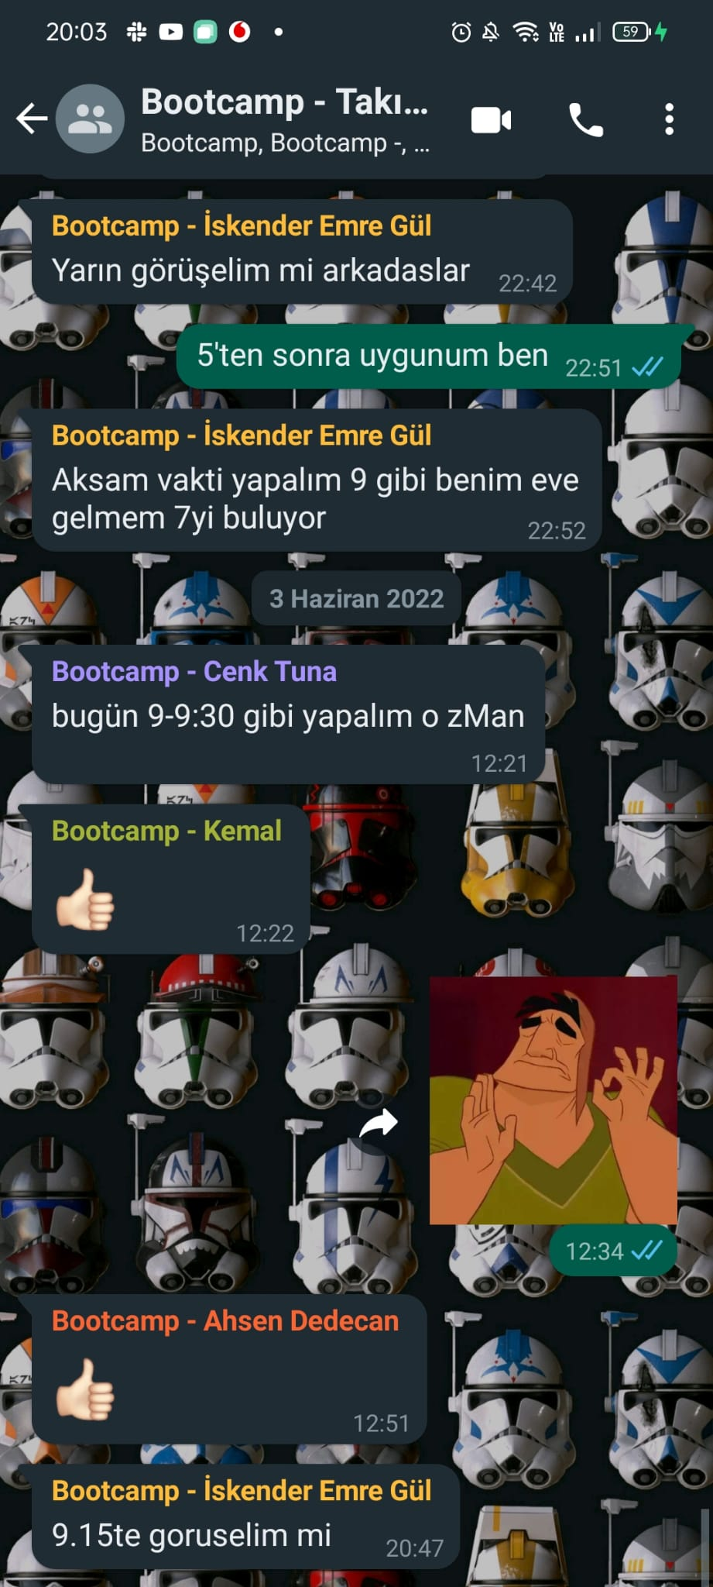

**Ertesi gün (03.06.2022) için Discord üzerinden bir sesli toplantı yapılması kararlaştırıldı.**

**03.06.22 – 3. Sprint Üçüncü Toplantı**

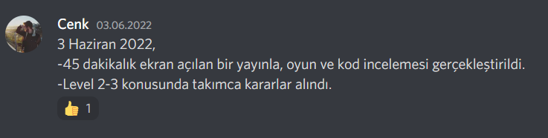

**Discord üzerinden gerçekleştirilen toplantıda oyun yapısı ve kodlar incelendi, proje üzerine kritik yapıldı ve 2-3. levellar için kararlar alındı.**

**06.06.22 – 3. Sprint Dördüncü Toplantı**

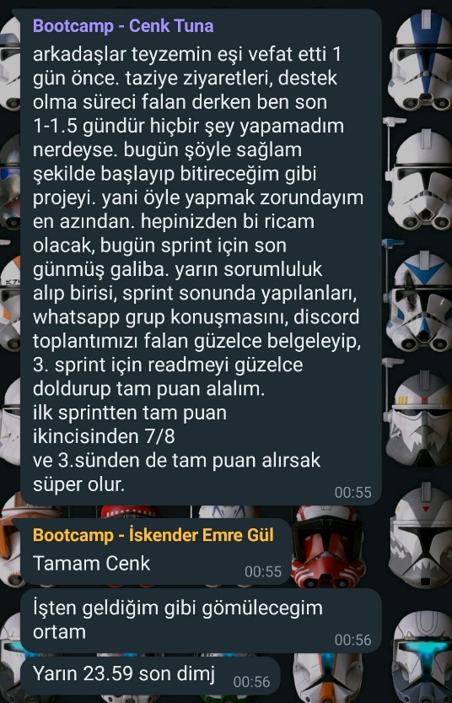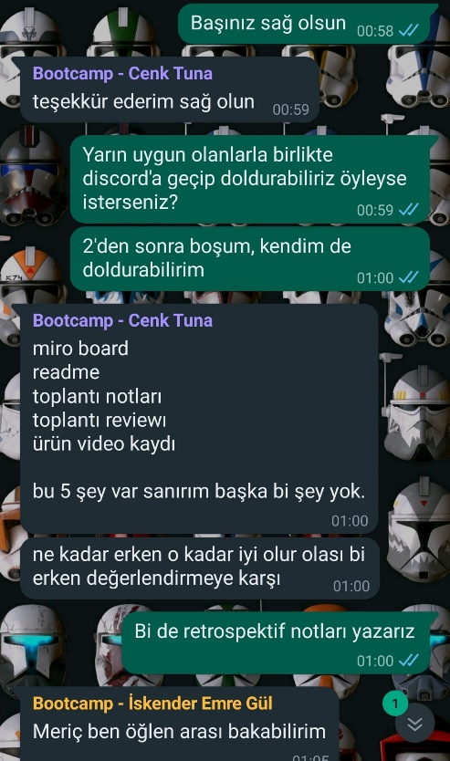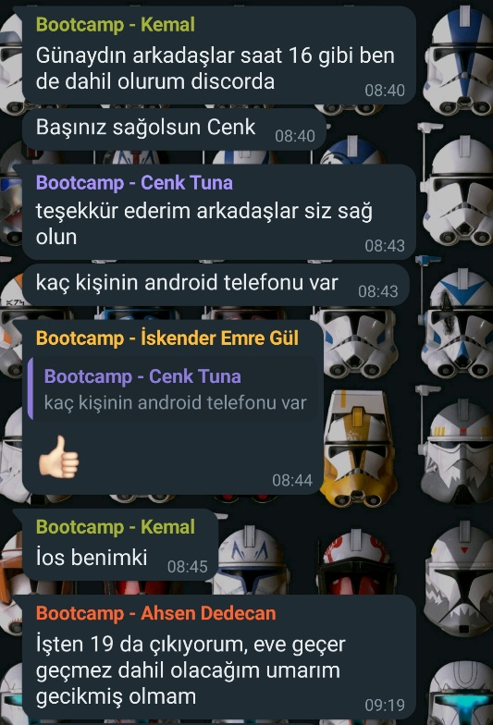

**Takım üyelerimizden Cenk Tuna, hayatında çalkantılı giden durumlara ragmen elinden gelen emeği ortaya koymaya devam etti. Akşam saatlerinde sprint sonu ve retrospektif notları üzerine konuşmak için son bir toplantı yapılması kararlaştırıldı.**

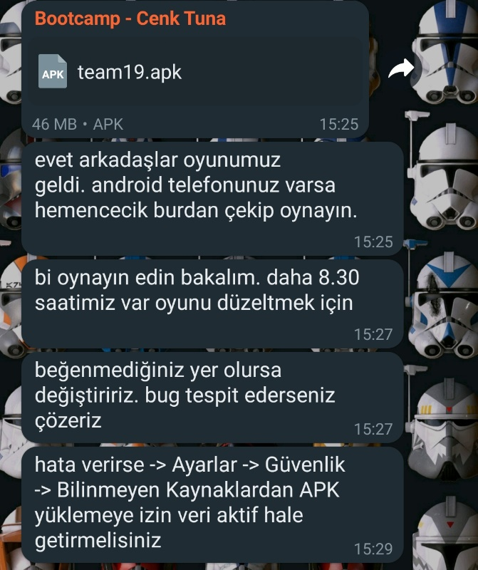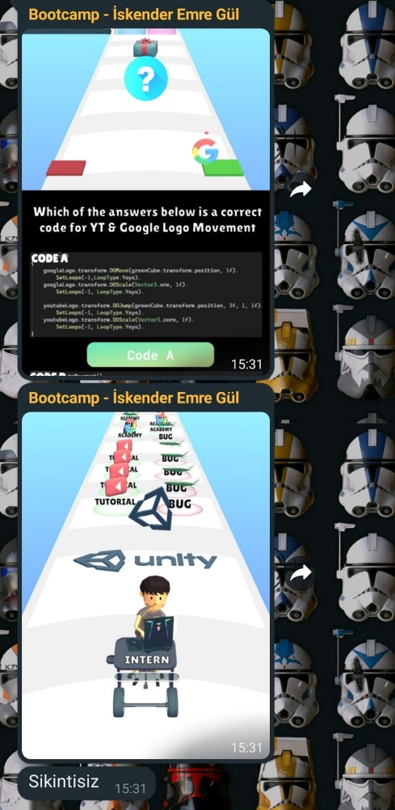

**Saat 15 sularında mutlu sona ulaşıldı ve alınan build ekip üyeleri tarafından test edildi.**

**06.06.22 – Retrospektif Toplantısı**